**Jacaré Mayson**

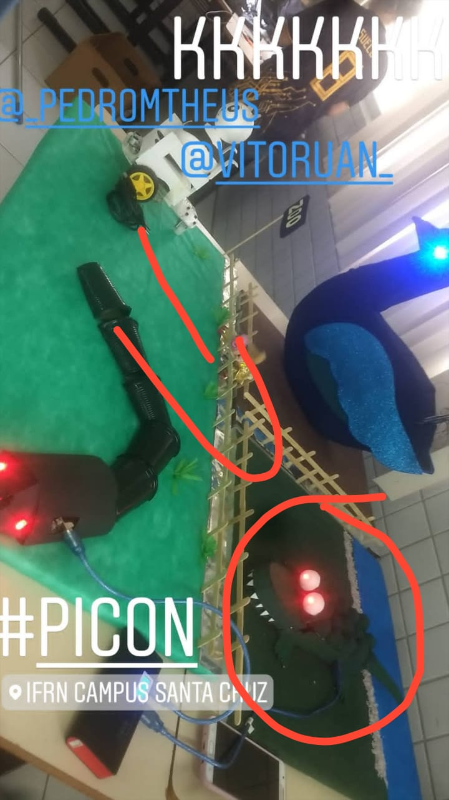

Na construção do protótipo foi utilizado caixa de ovos para fazer as escamas e os olhos, papelão para fazer os dentes e o corpo, cola quente e tinhas verde e branca.